CASE配置使用文档

审 批
 | 签名 | 日期
拟制人/部门 | 张静玲 | 2009-6-9
审核
批准

分 发 部 门
◻总经办 | ◻人力资源部 | ◻业务部 | ◻财务部 | ◻IT部 | ◻质量部
系统研发工程部 | ◻IP | ◻SD | ◻CS | FW | ◻算法 | ◻SW
IC研发工程部 | ◻数字 | ◻模拟 | ◻CAD | ◻Layout
制造处 | ◻资财 | ◻产品 | ◻测试 | ◻生管

修订记录
日期 | 版本 | 描 述 | 修订人
2009-6-9 | V1.0 | 建立初始版本 | 张静玲

ATTENTION ACTIONS RECIPIENT：
THIS DOCUMENT IS FOR INTERNAL DISTRIBUTION ONLY. OTHER DISTRIBUTION REQUIRES APPROVAL BY ACTIONS.

NOTICE:
The subject matter herein is covered by one or more pending or issued patents. By this document， ACTIONS does not convey any license under its rights of others，nor does it assume liability arising from the application or use of the subject matter herein. ACTIONS reserves the right to make changes to this document at any time.

目 录

1. 文档目的 4
2. 使用说明 4

- 文档目的
本文档主要说明在upg下如何使用配置工具，完成配置过程。
- 使用说明
- 打开uvob\tools\visul_config 下configtool-080813.exe
如果是第一次打开，需要设置配置组件框架的路径目录，会弹出如下界面：
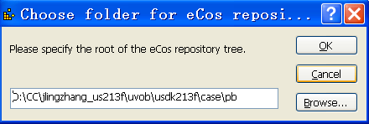
在空白框中选择你开发视图忠\uvob\usdk213f\case\pb目录即可。

也可以通过Build→Repository 直接修改组件目录。

下一次打开不会再弹出该框，你可以通过Help→Repository Information查看到当前的组件框架信息：
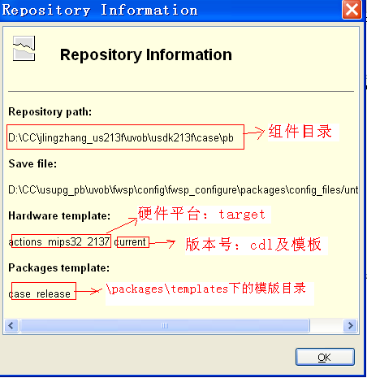

- 正常设置好组件框架路径后，便会打开\case\pb\packages\case\current\cdl下cdl脚本所描述的配置项，如下所示：
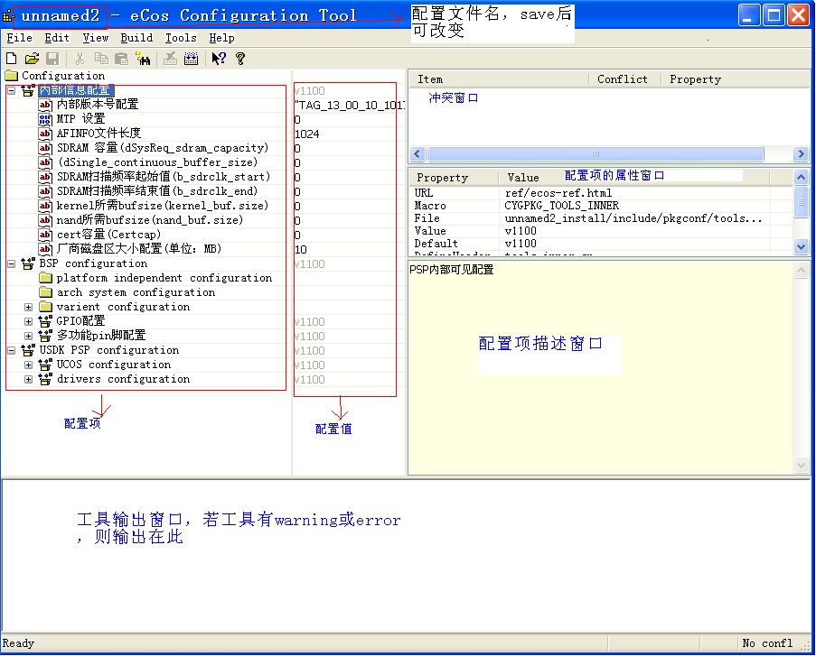
- 修改配置项，保存文件到usdk213f\case\pb\config_file目录下

- 点击usdk213f\case\pb\case_configer.bat脚本运行即可！
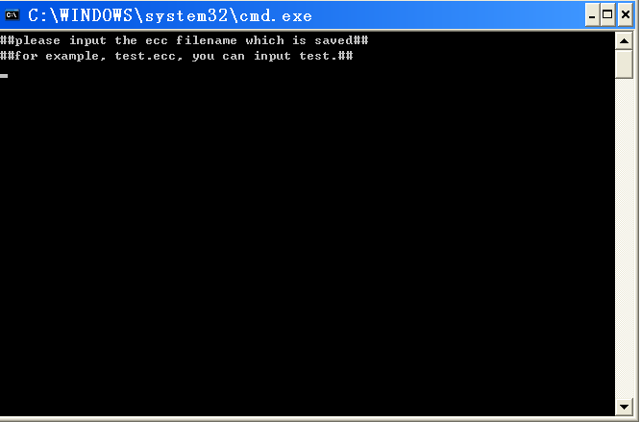
输入3）中保存的配置文件名，例如config_files下的test.ecc,则输入test，按回车即可。
该脚本调用配置子工具完成转换工作，并将结果copy到对应的目录中。其中各目录的结构为：
usdk213f|
|
|--------case
| |
| |----include (cfg_name.h) /*工具暂不实现该头文件的生成*/
| |----image(config.txt, config.spec)
|

